系 列 推 荐
《最后的龙屋》
The Last Dragon House
2024年苏珊·卡米尔新锐作家奖得主丽芙·梅·莫里斯（Liv Mae Morris）惊艳之作！
在这个龙族隐匿、危机四伏的世界里，
见证平凡少年与魔法少女如何成为真正的英雄！
已签约三部作品，每年出版一部，出版时间待定
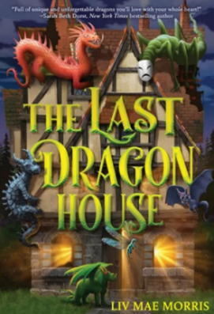
中文书名：《最后的龙屋》
英文书名：The Last Dragon House
作 者：Liv Mae Morris
出 版 社：Abrams
代理公司：Abrams/ANA
页 数：336页
出版时间：2026年5月
代理地区：中国大陆、台湾
审读资料：电子稿
类 型：儿童文学

本书卖点：
• 永恒巨龙主题：龙题材在中年级奇幻作品中始终备受喜爱，近期随着《不可能的生物》（Impossible Creatures）和《火星上最后的龙》（The Last Dragon on Mars）等畅销书的热销更是备受关注
• 系列首发：《龙屋》是三部曲系列的首部作品，讲述奥利（Oily）和珍妮（Jenny）拯救巨龙、学习魔法并推翻邪恶国王的冒险历程。凭借沉浸式的世界构建、可爱的角色和幽默的龙族趣事，我们相信该系列具备成为中年级经典的所有特质
• 竞拍优胜作品：本作品在激烈竞标中脱颖而出，系列作品备受市场瞩目。
• 易读的中年级读物：凭借快节奏的叙事、幽默的趣事和引人共鸣的角色，《龙屋》巧妙融合了当前中年级类型的流行元素，打造出一部有趣且易读的作品

内容简介：
在一个名叫橡树岭 (Oakridge) 的小镇，11岁的奥利·阿特伍德 (Olly Atwood) 到了该打工的年纪。当其他孩子大多在危险的银器工厂里忙碌时，奥利却渴望找到一份比在生产线做工更有意义、更能实现自我价值的工作。因此，当杰出的阿伯纳西女士博士(Dr. Lady Abernathy) 为他提供一份位于镇外神秘宅邸的高薪职位时，他毫不犹豫地接受了。

在此之前，奥利和他的妹妹珍妮·阿特伍德(Jenny Atwood)从未见过龙——奥利甚至根本不相信这种生物的存在。然而，他们很快发现，这座名为“龙屋(Dragon House)”的宅邸，竟是一个不可思议的魔法避难所，专门收容各式各样的龙族，从温和友善的精灵龙到令人望而生畏的死亡蠕虫。而阿伯纳西博士，正是这些神奇生物的守护者。

然而，平静的日子很快被打破。邪恶势力密谋对阿伯纳西博士(Dr. Lady Abernathy) 下了毒。危机关头，奥利(Olly) 必须与他新结识的龙族伙伴们联手，踏上一场争分夺秒寻找解药的冒险。他们不仅要应对复杂的政治阴谋、破译晦涩的古老预言，还得小心提防一头……体型超乎寻常的柯基犬！

与此同时，9岁的珍妮(Jenny)在自家花园里发现了一只奇怪的鳞状生物后，也开始意识到自己的与众不同——她体内正逐渐苏醒一种神秘的魔法力量。当哥哥在外奔波时，她带着生物前往龙屋，决心用自己的方式贡献力量。珍妮 (Jenny) 新觉醒的能力，或许正是维持阿伯纳西博士 的生命、为奥利争取时间的关键。甚至，她所蕴含的潜力，可能比任何人想象的都更加强大……

《最后的龙屋》(The Last Dragon House)是一部惊艳的中年级小说，充满了快节奏、令人捧腹的冒险和一群可爱又不完美的角色。它更揭示了一个深刻的道理：解决看似无解的困境，并非依靠等待“天选之子”，而是需要我们团结一致，分享彼此独特的优势与天赋。而另一个称呼这种力量的词，就是——魔法。

作者简介：
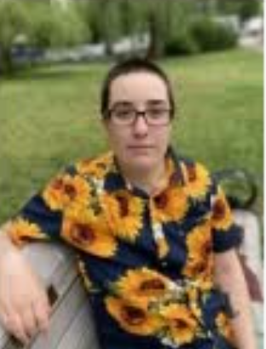
丽芙·梅·莫里斯（Liv Mae Morris）是作家、书商兼专业龙族爱好者。她是2022年Lambda文学基金会研究员（Lambda Literary Fellow），并获得苏珊·卡米尔新兴作家奖学金（Susan Kamil Scholarship for Emerging Writers）。她在肯塔基州长大，现与妻子、两只猫（博Bo和保罗·西蒙Pawl Simon）、一只哈士奇/吉娃娃混血犬（黛安娜·温妮·博恩斯Diana Wynne Bones）以及多得数不清的书籍生活在波士顿。

内容插图：
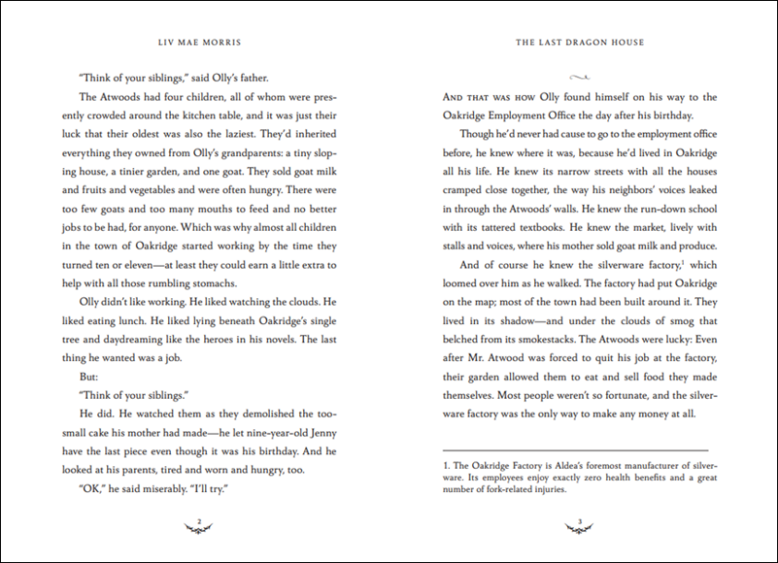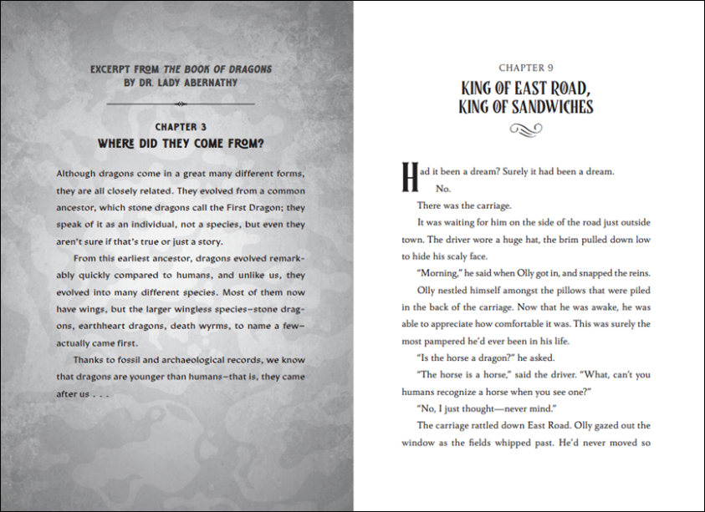

感谢您的阅读！
请将反馈信息发至：版权负责人
Email：Rights@nurnberg.com.cn
安德鲁·纳伯格联合国际有限公司北京代表处
北京市海淀区中关村大街甲59号中国人民大学文化大厦1705室, 邮编：100872
电话：010-82504106, 传真：010-82504200
公司网址：http://www.nurnberg.com.cn
书目下载：http://www.nurnberg.com.cn/booklist_zh/list.aspx
书讯浏览：http://www.nurnberg.com.cn/book/book.aspx
视频推荐：http://www.nurnberg.com.cn/video/video.aspx
豆瓣小站：http://site.douban.com/110577/
新浪微博：安德鲁纳伯格公司的微博_微博 (weibo.com)
微信订阅号：ANABJ2002


